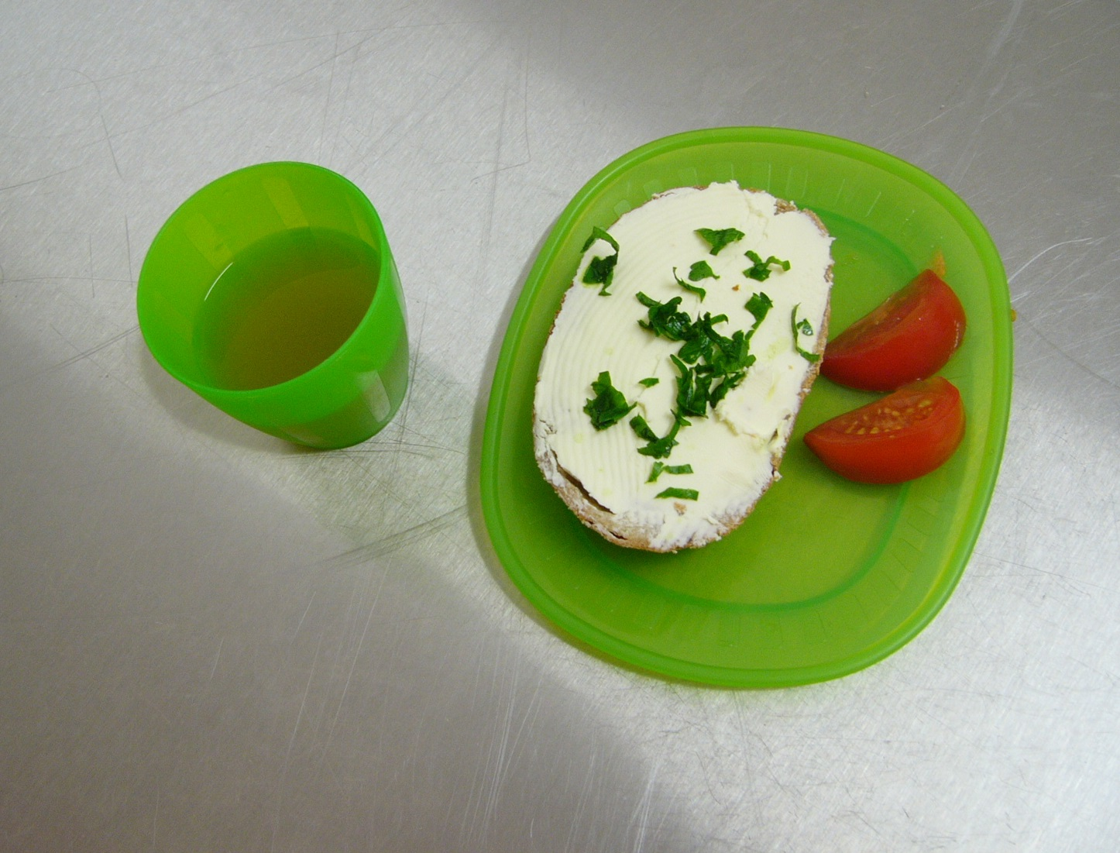

PŘESNÍDÁVKA
chléb, pomazánkové máslo s bylinkami, zelenina

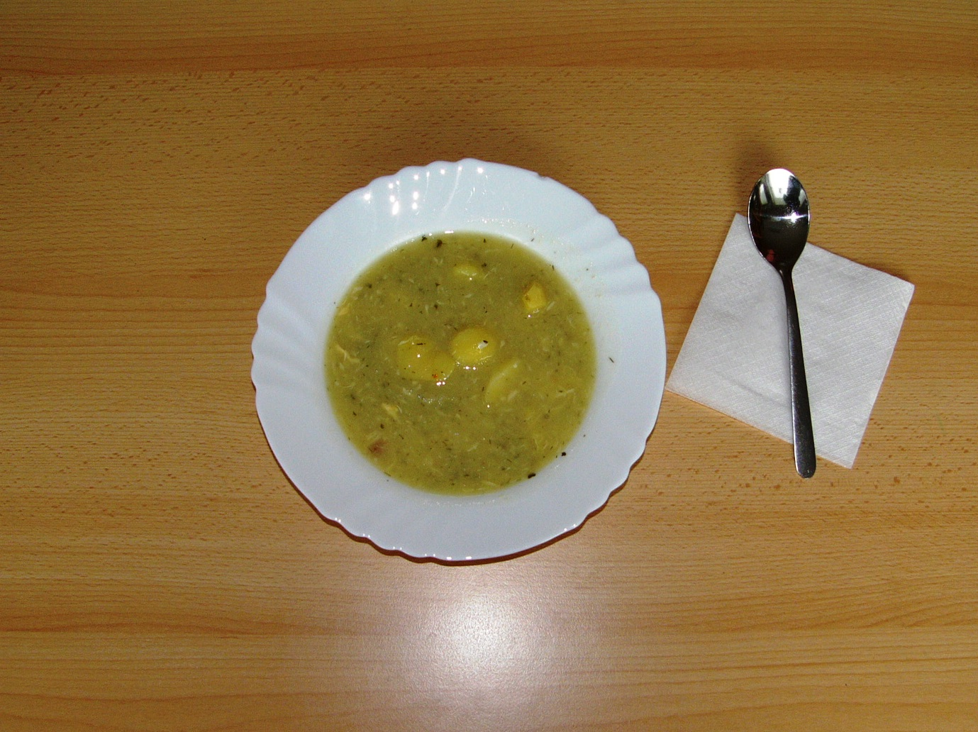

OBĚD – POLÉVKA
kulajda

OBĚD – HLAVNÍ JÍDLO
vepřová kýta na paprice, rýže

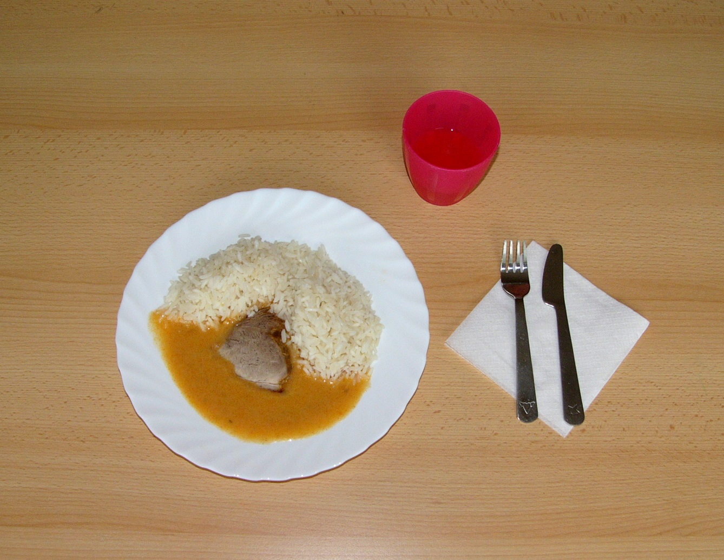
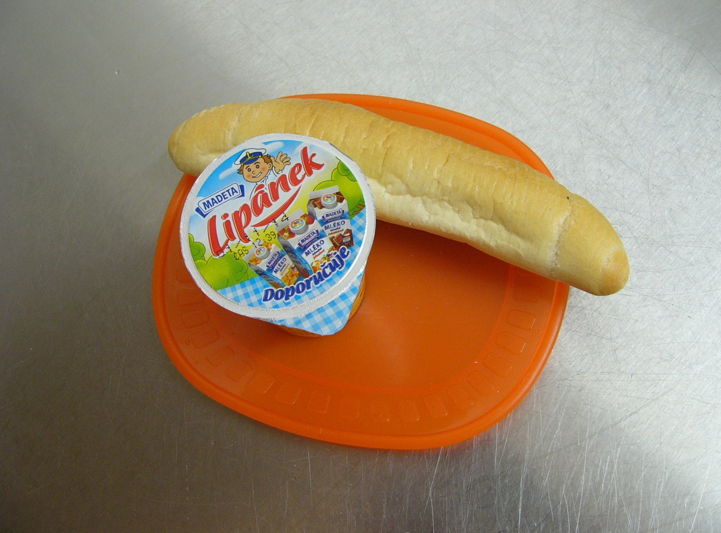

SVAČINA
tvarohový Lipánek, rohlík
Pitný režim : ovocné čaje, černý čaj, ovocné koncentráty, pramenitá voda z aquabaru

